**PRIPOROČILA UVAJANJA PRAVIL ZKN IN UVEDBE IS KATASTER**

**(Usklajeno: GURS, IZS, GIZ-GI)**



|  |  |
| --- | --- |
| Naziv dokumenta | PRIPOROČILA UVAJANJA PRAVIL ZKN IN UVEDBE IS KATASTER |
| Različica dokumenta | **2** |
| Datum veljavnosti | **5.9.2022** |
| Skrbnik dokumenta | Strokovno-posvetovalne skupine za koordinacijo aktivnosti v  prehodnem obdobju uvajanja pravil ZKN in uvedbe novih informacijskih rešitev |
| Pripravil | Karolina Koračin, Matej Kovačič, Miha Ovca, Marko Rotar. Jaka Urbanc in mag. Marijana Vugrin |

**Zgodovina dokumenta**

|  |  |  |  |
| --- | --- | --- | --- |
| **Datum** | **Različica** | **Opis spremembe** | **Potrditev** |
| 12.8.2022 | 1.0 | Temeljna vsebina dokumenta | GURS, GIZ GI, MSGEO pri IZS |
| 30.8.2022 | 1.1 | Popravek napake v osnovnem dokumentu v poglavju 1. | GURS, GIZ GI, MSGEO pri IZS |
| 5.9.2022 | 2 | Dodano priporočilo v poglavju 3. - POSTOPANJE V PRIMERU KATASTRSKIH POSTOPKOV, KO NAJMANJŠA ENOTA UREJANJA MEJE NI DALJICA AMPAK DEL DALJICE. | GURS, GIZ GI, MSGEO pri IZS |
|  |  |  |  |

VSEBINA

Opredelitev kratic 4

NAMESTO UVODA 5

PRIPOROČILA 6

1 POSTAVITEV SKRBNIKA ZA KATASTRSKI POSTOPEK (šesti odstavek 41. člena ZKN) - postopanje geodetskih podjetij in geodetske uprave do sprejetja sprememb Zakona o katastru nepremičnin 7

1.1 OPIS ZAZNANEGA PROBLEMA 7

1.2 POSTOPANJE GEODETSKIH PODJETIJ IN GEODETSKE UPRAVE V PRIMERU **POKOJNIH ALI NEZNANIH LASTNIKOV OZ. LASTNIKOV NEZNANIH NASLOVOV SOSEDNJIH NEPREMIČNIN** DO SPREJETJA SPREMEMB ZAKONA O KATASTRU NEPREMIČNIN 8

1.2.1 POSTOPANJE GEODETSKEGA PODJETJA DO PREDLOGA ZA POSTAVITEV SKRBNIKA ZA KATASTRSKI POSTOPEK 8

1.2.2 POSTOPANJE GEODETSKE UPRAVE NA PREDLOG ZA POSTAVITEV SKRBNIKA ZA KATASTRSKI POSTOPEK 8

1.2.3 POSTOPANJE GEODETSKEGA PODJETJA NA PREDLOG ZA POSTAVITEV SKRBNIKA ZA KATASTRSKI POSTOPEK 9

2 DOPOLNITEV ELABORATA IN SPREMEMBA ZAHTEVE 10

2.1 UVOD 10

2.2 DOPOLNITEV ELABORATA 10

2.3 SPREMEMBA ZAHTEVE 12

2.4 USTAVITEV TEHNIČNEGA POSTOPKA / ZAVRŽBA ZAHTEVE 16

3 POSTOPANJE V PRIMERU KATASTRSKIH POSTOPKOV, KO NAJMANJŠA ENOTA UREJANJA MEJE NI DALJICA AMPAK DEL DALJICE 17

3.1 OPIS ZAZNANEGA PROBLEMA 18

3.2 PRAVILA V POSTOPKU UREDITVE meje 19

3.2.1 Različni primeri 20

3.3 POSTOPANJE GEODETSKIH PODJETIJ IN GEODETSKE UPRAVE V PRIMERU KATASTRSKIH POSTOPKOV, KO NAJMANJŠA ENOTA UREJANJA MEJE NI DALJICA AMPAK DEL DALJICE V prehodnem obdobju **do 31.12.2022** 21

3.4 POSTOPANJE GEODETSKIH PODJETIJ IN GEODETSKE UPRAVE V PRIMERU KATASTRSKIH POSTOPKOV, KO NAJMANJŠA ENOTA UREJANJA MEJE NI DALJICA AMPAK DEL DALJICE **PO 31.12.2022** 21

Opredelitev kratic

**CRP Centralni register prebivalstva**

**GP Geodetska pisarna**

**KP Katastrski postopek**

**KS kataster stavb**

**KN Kataster nepremičnin**

**OGU Območna geodetska uprava**

**PRS Poslovni register prebivalstva**

**REN register nepremičnin**

**ZEN Zakon o evidentiranju nepremičnin**

**ZENDMPE** Zakon o evidentiranju nepremičnin, državne meje in prostorskih enot

**ZK zemljiški kataster**

**ZKN Zakon o katastru nepremičnin**

**ZKNJ zemljiška knjiga**

**ZPS zemljišče pod stavbo**

**ZPS* zemljišče pod stavbo pred letom 2006**

NAMESTO UVODA

Dokument »Priporočila uvajanja pravil ZKN in uvedbe is kataster« vsebuje priporočila, ki so bila pripravljena za lažje razumevanje določil podanih v zakonu in pravilnikih ter odpravo težav pri uporabi IS Kataster.

Pojasnila so namenjena kot pomoč pri izvedbi katastrskih postopkov geodetskim podjetjem in pooblaščenim inženirjem ter zaposlenim na Geodetski upravi RS.

Pojasnila so pripravljena s strani Skupne posvetovalne skupine GURS IZS GIZ GI in potrjena s strani Geodetske uprave RS, Matične sekcije geodetov pri Inženirski zbornici Slovenije in Gospodarskega interesnega združenja geodetskih izvajalcev.

Zaradi preglednosti bomo vsa priporočila objavljali v skupnem dokumentu. Pri vsakem priporočilu je pred samo vsebino priporočila podana tabela, v kateri je podatek o datumu in verziji, tako da bo moč slediti morebitnim spremembam in dopolnitvam.

Dokument priporočil bo objavljen na PORTALU PROSTOR, tako da bo dosegljiv tako geodetskim podjetjem in pooblaščenim inženirjem kot zaposlenim na Geodetski upravi RS. Ob spremembi vsebine bo objavljen nov dokument, prejšnje verzije pa bodo zaradi sledljivosti še vedno objavljene.

PRIPOROČILA

# POSTAVITEV SKRBNIKA ZA KATASTRSKI POSTOPEK (šesti odstavek 41. člena ZKN) - postopanje geodetskih podjetij in geodetske uprave do sprejetja sprememb Zakona o katastru nepremičnin

|  |  |
| --- | --- |
| Datum: | 12. 8. 2022 |
| Verzija: | 1.0 |
| Sklop: | **Katastrski postopki – splošno** |
| Ključne besede: | **lastnik, neznana oseba, pokojna oseba, oseba z neznanim naslovom, stranke** |

|  |  |
| --- | --- |
| Datum: | 30. 8. 2022 |
| Verzija: | 1.1 |
| Popravek | **V točki 1.2.2 in 1.2.3 se beseda sklep nadomesti z besedo odločba** |
| Sklop: | **Katastrski postopki – splošno** |
| Ključne besede: | **lastnik, neznana oseba, pokojna oseba, oseba z neznanim naslovom, stranke** |

Zakon o katastru nepremičnin ne vsebuje določbe, ki bi geodetskim podjetjem omogočala dostop do podatkov o strankah katastrskih postopkov pri državnih organih (prej prvi odstavek 30. člena ZEN). Ta pomanjkljivost bo odpravljena s prvo novelo Zakona o katastru nepremičnin

## OPIS ZAZNANEGA PROBLEMA

V katastrskih postopkih so geodetska podjetja dolžna poskrbeti, da povabijo stranke k dejanjem, za katera se zahteva udeležba strank v postopku. To pomeni, da **morajo ugotoviti, kdo so stranke postopka in jih tudi ustrezno povabiti.**

**Problemov z naročniki ne sme biti**, saj gre za aktivne osebe (tiste, ki želijo izvedbo postopka). Te osebe bodo tudi v primeru nepopolnih vpisov v katastru nepremičnin oz. v primeru, ko bodo nastopali kot dediči ali skrbniki zapuščine po vpisanem umrlem lastniku, zainteresirane za izvedbo postopka ter bodo predložile ustrezne listine, iz katerih bo razvidno, da so lahko stranke/naročniki katastrskega postopka. Te listine pa bo geodetsko podjetje tudi predložilo ob vložitvi zahteve za vpis.

**Problemi pa lahko nastopijo pri lastnikih sosednjih nepremičnin.**

V primerih, ko je lastnik sosednje nepremičnine (ki ni naročnik katastrskega postopka) oseba, ki je:

* neznana ali
* umrla, pa dediči še niso znani ali
* z neznanim prebivališčem,

taka oseba ne more biti stranka v postopku. Namesto teh oseb v postopku nastopajo kot stranke **skrbniki za katastrski postopek**. Predlog za postavitev skrbnika za katastrski postopek vloži pri geodetski upravi geodetsko podjetje, **ko ugotovi, da gre za take okoliščine**. V predlogu mora biti navedeno, katero osebo naj geodetska uprava imenuje za skrbnika za katastrski postopek.

Ker geodetska podjetja nimajo zakonske podlage za pridobitev potrebnih podatkov o lastnikih od državnih organov, tudi **ne morejo zanesljivo ugotoviti obstoj okoliščin**, ki kažejo na potrebo po postavitvi skrbnika za katastrski postopek, kar je sicer njihova zakonska dolžnost (6.odstavek

## POSTOPANJE GEODETSKIH PODJETIJ IN GEODETSKE UPRAVE V PRIMERU **POKOJNIH ALI NEZNANIH LASTNIKOV OZ. LASTNIKOV NEZNANIH NASLOVOV SOSEDNJIH NEPREMIČNIN** DO SPREJETJA SPREMEMB ZAKONA O KATASTRU NEPREMIČNIN

Do predvidene spremembe Zakona o katastru nepremičnin, s katero bo zagotovljena zakonska podlaga za pridobivanje podatkov o strankah v katastrskem postopku pri državnih organih tudi geodetskim podjetjem, **je** **dogovorjeno postopanje geodetskih podjetij in geodetske uprave v postopku za postavitev skrbnika za katastrski postopek** (postopanje v t.i. prehodnem obdobju).

### POSTOPANJE GEODETSKEGA PODJETJA DO PREDLOGA ZA POSTAVITEV SKRBNIKA ZA KATASTRSKI POSTOPEK

Kadar geodetsko podjetje tekom izvedbe inženirskega dela katastrskega postopka dobi informacijo, da je lastnik sosednje nepremičnine (verjetno) neznan, umrl, pa dediči niso znani, ali da je njegovo prebivališče neznano, **pristopi k aktivnemu poizvedovanju** **o obstoju, razpoložljivosti  in dosegljivosti podatkov o teh osebah** pri drugih strankah postopka oziroma pri drugih osebah, od katerih je pričakovati, da razpolagajo s podatki.

Če tudi s poizvedovanjem geodetsko podjetje ne more ugotoviti lastnika sosednje nepremičnine, njegovega prebivališča ali njegovih dedičev (če je pokojen), **potem pri geodetski upravi vloži predlog za postavitev skrbnika za katastrski postopek na podlagi (samo) verjetno izkazanih okoliščin** (in ne potrjenih okoliščin). V predlogu geodetsko podjetje obvezno opiše tudi aktivnosti poizvedovanja in pa vsaj verjetno izkazane okoliščine za postavitev skrbnika za katastrski postopek, prav tako pa navede osebo, ki naj jo geodetska uprava imenuje za skrbnika.

### POSTOPANJE GEODETSKE UPRAVE NA PREDLOG ZA POSTAVITEV SKRBNIKA ZA KATASTRSKI POSTOPEK

V postopku za postavitev skrbnika za katastrski postopek bo geodetska uprava **iz razpoložljivih evidenc ali pri pristojnih organih pridobila potrebne podatke**, s čimer bo razjasnila okoliščine za postavitev skrbnika.

**V kolikor bo ugotovljeno, da so podani razlogi za postavitev skrbnika**, bo le-tega z odločbo tudi postavila.

**V kolikor bo ugotovljeno, da razlogi za postavitev skrbnika niso podani**, bo predlog za postavitev z odločbo zavrnjen. V obrazložitvi odločbe bo navedeno, zakaj ni pogojev za postavitev skrbnika za katastrski postopek. V kolikor pogojev za postavitev ni, pomeni, da je bilo v postopku ugotovljeno, da je neznan lastnik dejansko znan ali je bil ugotovljen podatek o pravem prebivališču za osebo neznanega naslova ali pa so bili najdeni dediči, skrbnik zapuščine ali pa vsaj verjetni dediči po umrli osebi. **V primeru, ko bo predlog z odločbo zavrnjen, bodo iz obrazložitve akta razvidni podatki o osebi, ki je stranka postopka.**

### POSTOPANJE GEODETSKEGA PODJETJA NA PREDLOG ZA POSTAVITEV SKRBNIKA ZA KATASTRSKI POSTOPEK

V primeru, ko je bil **z odločbo določen skrbnik**, geodetsko podjetje v postopek vključi skrbnika.

V primeru, ko je bil **predlog z odločbo zavrnjen**, geodetsko podjetje v postopek vključi osebo, za katero iz obrazložitve odločbe ugotovi, da je stranka postopka.

# DOPOLNITEV ELABORATA IN SPREMEMBA ZAHTEVE

|  |  |
| --- | --- |
| Datum: | 26.7.2022 |
| Verzija: | **1.0** |
| Sklop: | **Katastrski postopki – splošno** |
| Ključne besede: | **Dopolnitev, elaborat, zahteva, katastrski postopek** |

## UVOD

Elaborat se lahko dopolnjuje/spreminja v »postopku«:

* **dopolnitve elaborata ali**
* **spremembe zahteve**

V **dopolnitvi elaborata** se lahko samo popravljajo podatki sprememb podatkov, **NE SMEJO** se popravljati podatki zahteve. Dopolnitev se izvaja v primeru ko je s strani Geodetske uprave zahtevana dopolnitev. Elaborat oddan v IS katastru se odklene za dopolnitev, ko je le ta v upravnem delu katastrskega postopka in preglednik zahteva dopolnitev

V **sprememba zahteve** se lahko popravljajo podatki zahteve in tudi podatki sprememb. Sprememba zahteve se odda na geodetsko upravo (pisno). Geodetska uprava tak dopis pripne k oddanemu elaboratu. Referent, ki na geodetski upravi ureja ta postopek odobri spremembo zahteve na način, da geodetskemu izvajalcu tehnično omogoči spreminjanje elaborata (odklene zahtevo).

## DOPOLNITEV ELABORATA

Pri dopolnitvi elaborata se spreminjajo samo podatki sprememb podatkov. To so podatki, ki se izvedejo po uveljavitvi v bazi. **Ne smejo se spreminjati podatki zahteve, ki so tudi del izmenjevalne datoteke**. Podatki zahteve, ki se ne smejo spreminjati so:

* zaporedna številka katastrskega podpostopka,
* vrsta katastrskega postopka,
* sestavine na katastrskem postopku
* vlagatelji
* pooblaščenci vlagateljev in
* upravičenost za dopolnitev takse.

Vedno se za dopolnitev **prenaša cel elaborat**. Poleg sprememb (sprememba je tudi dopolnitev priloženega elaborata v PDF), je obvezno izpolniti še naslednje atribute tehničnega postopka:

Vpisati **številko tehničnega postopka** (uid="100001147")

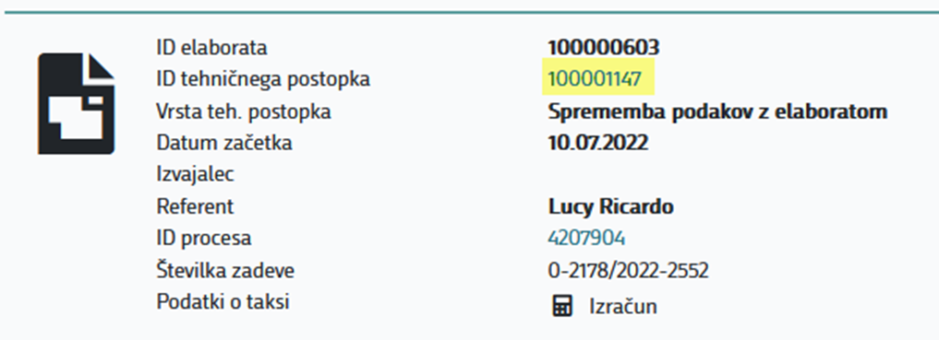

Vpisati **atribut za dopolnitev** (dopolnitev="true")

Prikaz v izmenjevalni datoteki

Označen tehnični postopek v datoteki ter označen ukaz dopolnitev v datoteki

Prikaz izpolnjenih podatkov v **GEOproX**

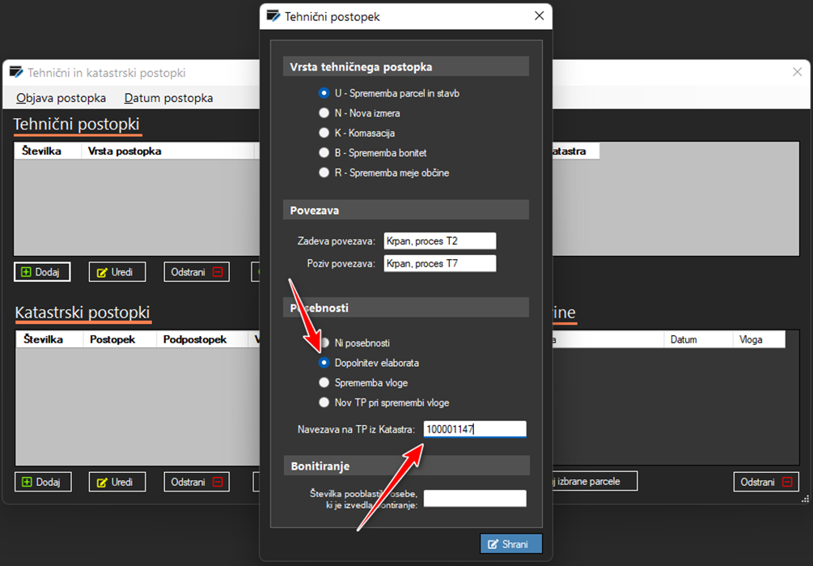

Prikaz izpolnjenih podatkov v **GEOS10**

Prikaz izpolnjenih podatkov v GEOproX


## SPREMEMBA ZAHTEVE

Pri spremembi zahteve se **lahko spreminjamo** podatke **zahteve** (manjkajoče sestavine, dodamo lahko katastrski podpostopek, …) in vsi **podatki elaborata**.

Vedno se za dopolnitev prenaša **cel elaborat**. Poleg sprememb, je obvezno izpolniti še naslednje atribute tehničnega postopka:

Vpisati **številko tehničnega postopka** (uid="100001147")

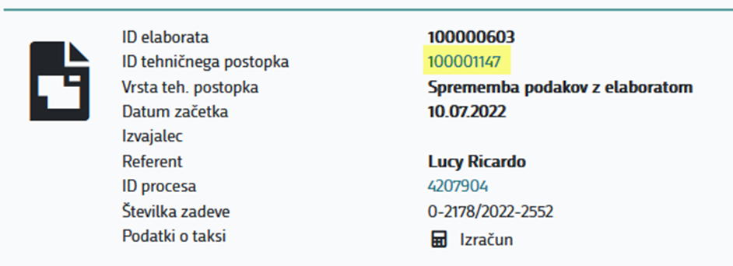

Vpisati **atribut za spremembo zahteve** (spremembaVloge ="true")

Prikaz v izmenjevalni datoteki

Označen tehnični postopek v datoteki ter označen ukaz dopolnitev v datoteki

Prikaz izpolnjenih podatkov v **GEOproX**

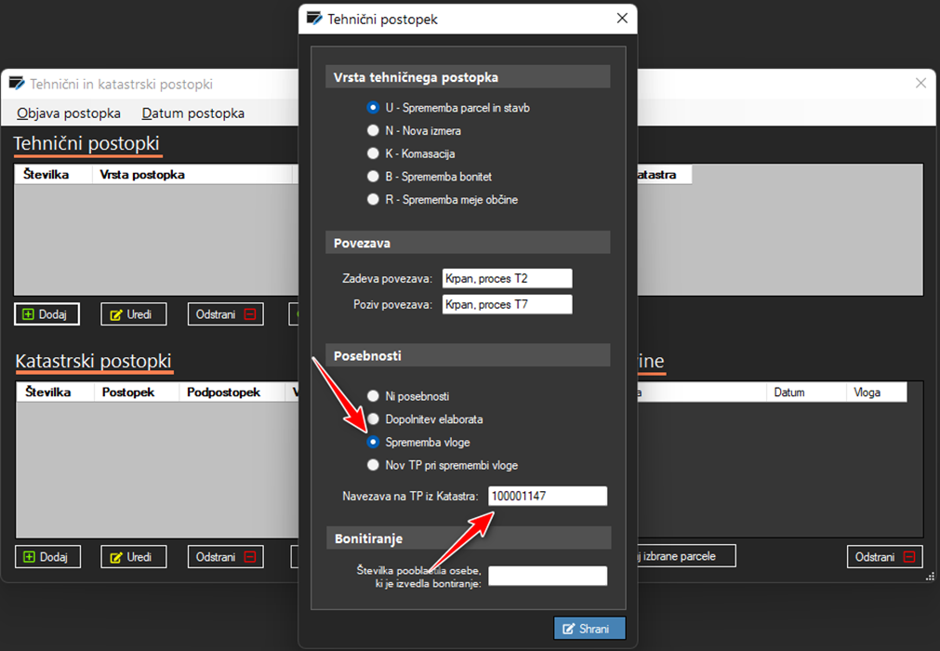

Prikaz izpolnjenih podatkov v **GEOS10**

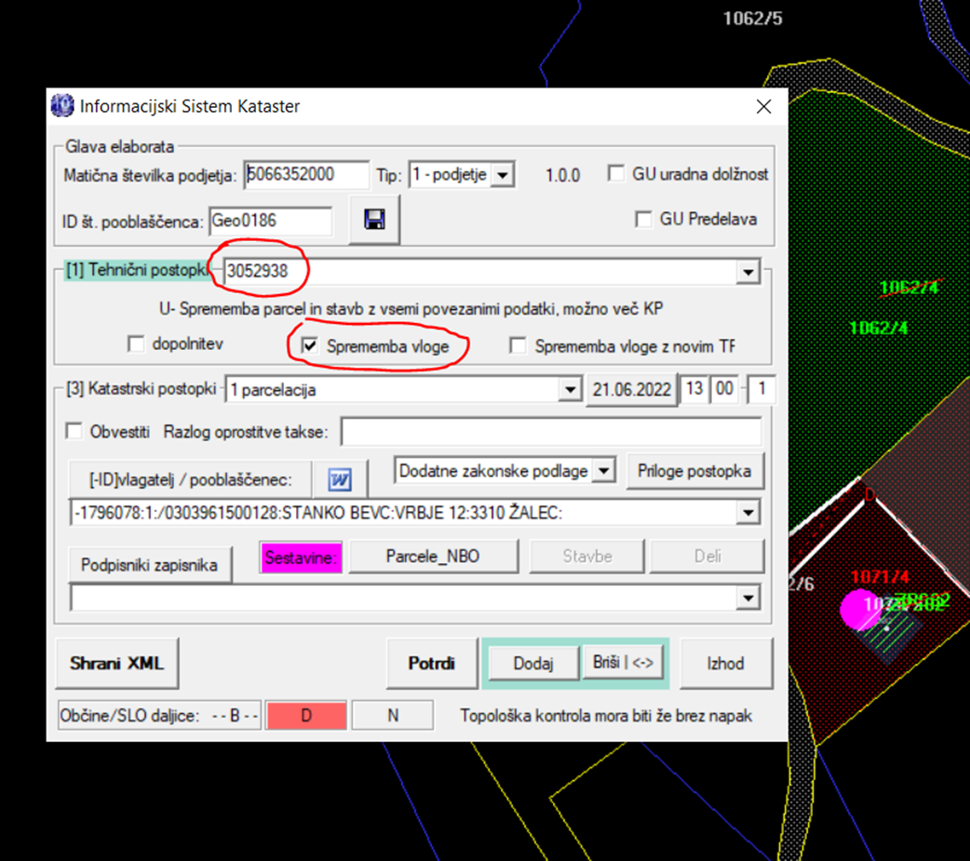

Pri spremembi zahteve je možno poleg spremembe obstoječega tehničnega postopka **dodati še nov tehnični postopek**. V tem primeru mora biti pri dodanem tehničnem postopku izpolnjeno naslednje:

* za številko tehničnega postopka se lahko vpiše karkoli (uid="-5") in
* vpisati atribut za dodajanje novega tehničnega postopka (spremembaVlogeNov ="true")

Prikaz v izmenjevalni datoteki

Označen tehnični postopek v datoteki ter označen ukaz dopolnitev v datoteki

Prikaz izpolnjenih podatkov v **GEOproX**

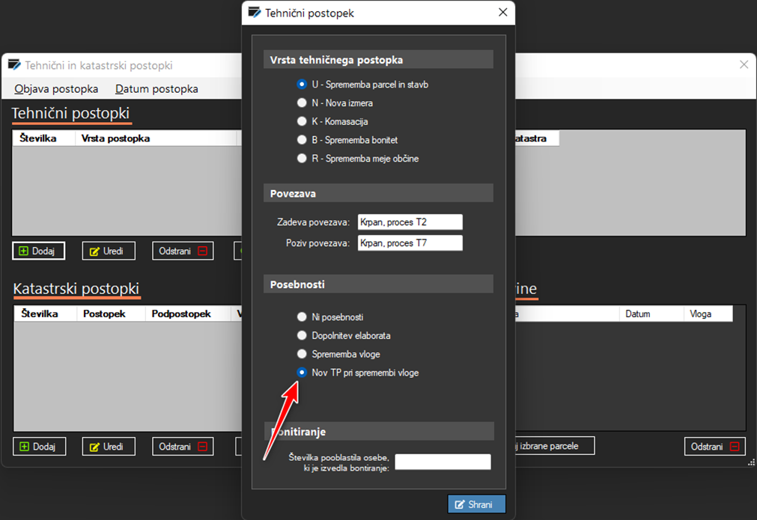

Prikaz izpolnjenih podatkov v **GEOS10**

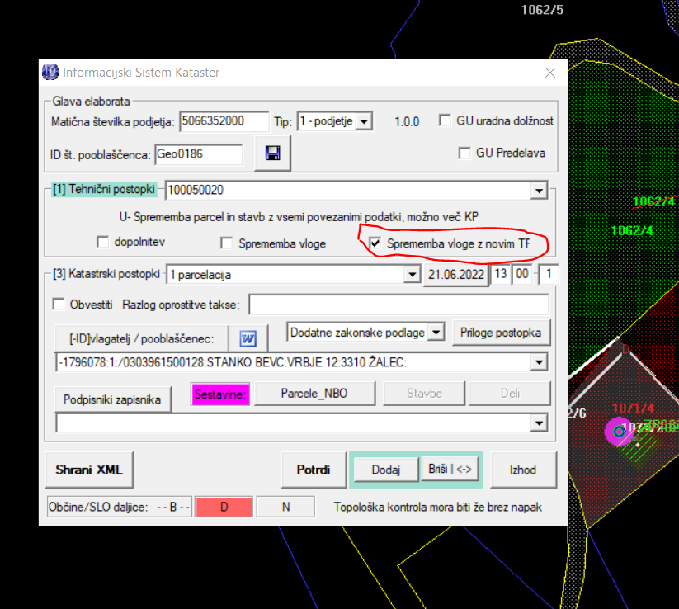

## USTAVITEV TEHNIČNEGA POSTOPKA / ZAVRŽBA ZAHTEVE

Tega preko izmenjevalnega elaborata ni mogoče. To lahko naredi samo referent v procesu Delovodnika.

# POSTOPANJE V PRIMERU KATASTRSKIH POSTOPKOV, KO NAJMANJŠA ENOTA UREJANJA MEJE NI DALJICA AMPAK DEL DALJICE

|  |  |
| --- | --- |
| Datum: | 5.9.2022 |
| Verzija: | 1.0 |
| Sklop: | **Ureditev meje** |
| Ključne besede: | **meja, del meje , točke, ureditev meje, katastrski postopek, prehodno obdobje** |

Vsi elaborati s katastrskimi postopki ureditev meje, ki so priloženi zahtevam po ZKN v začetnem obdobju, nujno ne izkazujejo ureditve dela meje. Pogost primer je ureditev samo manjšega dela daljice namesto daljice iz katastra nepremičnin - ZKN določa kot najmanjšo enoto ureditve meje del meje oz. daljico iz katastra nepremičnin.

Razjasnitev pojmov po določilih Zakona o katastru nepremičnin:

**MEJA/DEL MEJE**

Prikaz kaj je meja in kaj je del meje


Dodatno:

Za vse sosednje dele meje parcele z isto sosednjo parcelo se uporablja tudi termin meja parcele s parcelo.

**DEL MEJE MED PARCELAMA**

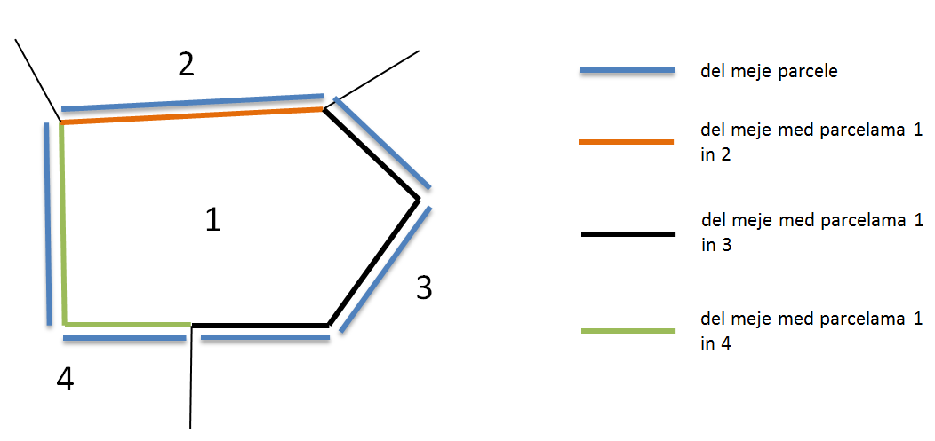

**LOM/STIK/DODATNA TOČKA/TOČKA POSREDNE OZNAČITVE MEJE**

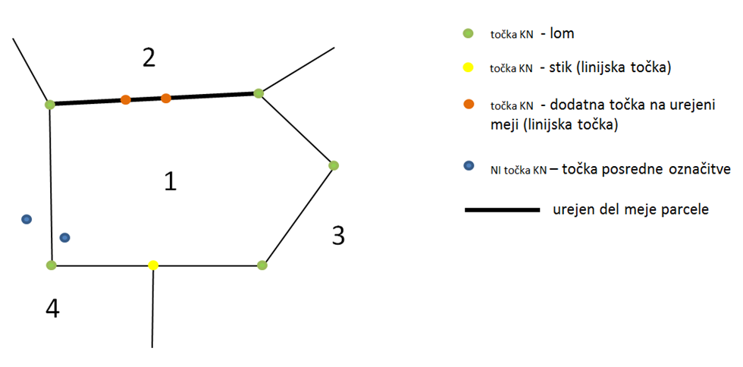

## OPIS ZAZNANEGA PROBLEMA

V začetnem obdobju sta v reševanju dva tipa zahtev po ZKN:

* Priloga je elaborat, kjer je bila MO zaključena do vključno 3. 4. 2022 in je narejena še po določilih ZEN:
  + Ureditve meje kot tudi ureditve meje pred parcelacijo so lahko izvedene na način, da se ureditev zaključi v dodatni točki (po določilih ZKN)
* Priloga je elaborat z MO po določilih ZKN, pri čemer pa je bilo razumevanje dela meje oz. točke in dodatne točke napačno
  + Posledično gre v elaboratih za praktično enake situacije kot pri prejšnji točki

Iz tega razloga bi bilo potrebno ob doslednem izvajanju ZKN v obeh primerih pozvati geodetsko podjetje, da elaborat dopolni v določenem roku. Pri tem bi bilo potrebno v dopolnitvi urediti preostanek dela meje, kar pomeni dopolnitev mejne obravnave (v večini primerov) z dodatnimi strankami.

Poleg tega dodaten problem predstavlja urejanje dolgih daljic v postopkih, kjer je ureditev meje zakonski predpogoj za vpis sprememb v kataster nepremičnin z drugimi katastrskimi postopki, to so:

* delitev parcel in preoblikovanje parcel (obveznost ureditve meje je določena v 76. členu ZKN, če so izpolnjeni pogoji),
* določitev območja stavbne pravice ali območja služnosti (obveznost ureditve meje je določena v 84. členu ZKN, če so izpolnjeni pogoji) in
* vpis podatkov o stavbi in delih stavb (obveznost ureditve meje je določena v 93. členu ZKN, če so izpolnjeni pogoji).

## PRAVILA V POSTOPKU UREDITVE meje

Namen ZKN je zagotoviti kakovostno evidentiranje sprememb, s čimer se zagotavlja pravna varnost lastnikov. Najmanjša enota urejanja po ZKN je del meje t.j. daljica, ki je vpisana v katastru nepremičnin.

V primeru, da iz zbirke listin izhaja, da v katastru nepremičnin točka manjka ali je točka odveč, geodetsko podjetje v strokovnem poročilu to utemelji in uredi del meje, ki ima podlago v zbirki listin (lahko doda novo točko in ureja del meje do te nove točke ali pa vpisano točko izbriše in ureja del meje od točke pred do točke po izbrisani točki).

Pri ureditvi dela meje parcele je dopustno urediti mejo z več točkami **poleg obveznih točk** iz katastra nepremičnin tudi v primeru, ko se v okviru točnosti meje za določitev meje parcele upošteva meja dejanskega uživanja oziroma potek meje po grajenih in naravnih objektih.

V primeru daljših daljic (t.j. ko je daljica daljša od 200 m), je **v postopkih ureditve meje, ki jih je nujno izvesti** (izvedba v istem tehničnem postopku, razlog pa je: potek po meji ali v neposredni bližini):

* **PRED delitvijo parcel ali preoblikovanjem parcel** (prvi odstavek 76. člena ZKN),
* **PRED določitvijo območja stavbne pravice ali območja služnosti** (tretji odstavek 84. člena ZKN) ali
* **PRED vpisom podatkov o stavbi in delih stavb** (četrti odstavek 93. člena ZKN)

**dopustno urediti samo dela te daljice v dolžini najmanj 100 m na vsako stran od »razloga«** za ureditev meje PRED omenjenimi postopki (če sta krajišči daljice oddaljeni od »razloga« več kot 100 m), t.j.:

* od točke nove meje (če se nova meja dotika meje parcele),
* od točk tlorisa stavbe ali točk območja služnosti ali stavbne pravice (če potekajo po meji parcele) ali
* od presečišč območja neposredne bližine z novo mejo, z mejo območja stavbne pravice ali z mejo območja služnosti ali s tlorisom stavbe (če je ureditev dela meje potrebna v povezavi s pogojem vezanim na neposredno bližino),

**a le v primeru**:

* če sta **preostanka daljice, ki ostaneta na ta način neurejena, daljša od 100 m (vsak)** in
* so hkrati **v elaboratu podpisi vseh strank, da so seznanjene**, da se ne uredi del meje v celoti in **se s tem strinjajo**.

Za samostojne postopke ureditve meje in v istem tehničnem postopku izvedena postopka ureditve meje in izravnave istega dela meje **to ne velja**. V teh postopkih je enota urejanja cel del meje (daljica) ne glede na dolžino.

### Različni primeri[1]

1. Poligon tlorisa stavbe poteka po delu meje in hkrati ne posega v neposredno bližino drugih delov (leva slika).
2. Nova meja se dotika meje parcele (desna slika).

levo: poligon tlorisa stavbe poteka po delu meje in hkrati ne posega v neposredno bližino drugih delov; j desno: nova meja se dotika meje parcele;

1. Nova meja se dotika meje parcele (leva slika).
2. Nova meja posega v neposredno bližino meje (desna slika)

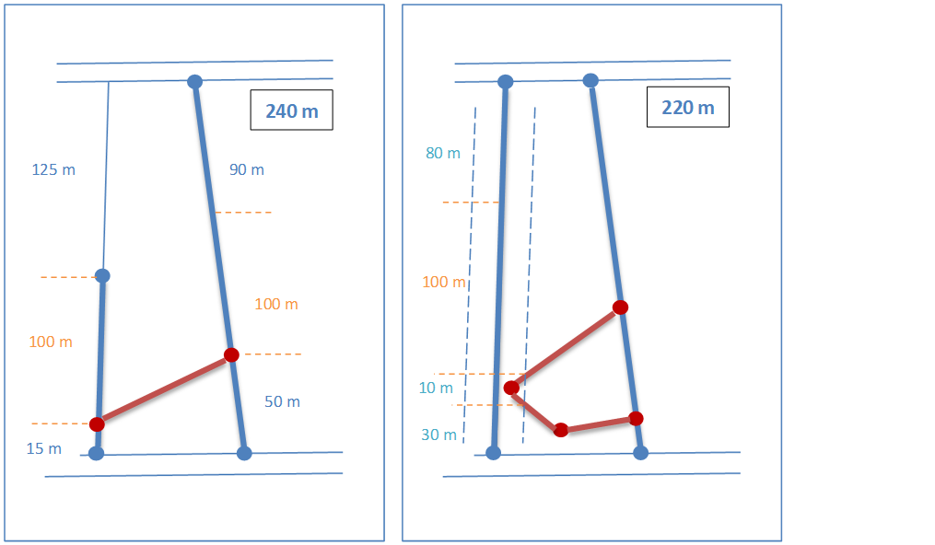

## POSTOPANJE GEODETSKIH PODJETIJ IN GEODETSKE UPRAVE V PRIMERU KATASTRSKIH POSTOPKOV, KO NAJMANJŠA ENOTA UREJANJA MEJE NI DALJICA AMPAK DEL DALJICE V prehodnem obdobju **do 31.12.2022**

Dogovorjeno je **prehodno obdobje**.

Do 31.12.2022 je dopustno **v IS Kataster vložiti** zahtevo za ureditev meje z elaboratom, ki izkazuje ureditev samo dela daljice (vpisane v kataster nepremičnin), pri čemer je bila mejna obravnava začeta do vključno 31.10.2022 (kot začetek mejne obravnave se šteje prvi dan mejne obravnave). Dopolnitev elaborata iz razloga neurejene cele daljice v teh primerih s strani geodetske uprave ne bo zahtevana.

Za zahteve vložene v IS Kataster:

* **pred 31.12.2022** z začetkom mejne obravnave **po 31.10.2022**

bo geodetska uprava pozvala geodetsko podjetje k dopolnitvi elaborata iz razloga, ker kot najmanjša enota ureditve meje ni bila upoštevana daljica iz katastra nepremičnin.

Dopolnitev ne bo zahtevana:

* v primeru, če bo v strokovnem poročilu v elaboratu utemeljitev za tovrstno ureditev v povezavi s podatki zbirke listin (glej zgoraj) ali
* če bo šlo za primere, ki bodo izvedeni skladno z dogovorom glede urejanja daljic, daljših od 200 m (glej zgoraj).

## POSTOPANJE GEODETSKIH PODJETIJ IN GEODETSKE UPRAVE V PRIMERU KATASTRSKIH POSTOPKOV, KO NAJMANJŠA ENOTA UREJANJA MEJE NI DALJICA AMPAK DEL DALJICE **PO 31.12.2022**

Za zahteve vložene v IS Kataster:

* **po 31.12.2022**

bo geodetska uprava pozvala geodetsko podjetje k dopolnitvi elaborata iz razloga, ker kot najmanjša enota ureditve meje ni bila upoštevana daljica iz katastra nepremičnin.

Dopolnitev ne bo zahtevana:

* v primeru, če bo v strokovnem poročilu v elaboratu utemeljitev za tovrstno ureditev v povezavi s podatki zbirke listin (glej zgoraj) ali
* če bo šlo za primere, ki bodo izvedeni skladno z dogovorom glede urejanja daljic, daljših od 200 m (glej zgoraj).

1. Kjer ni urejena (cela) daljica, je narisan minimalni obseg, lahko je tudi več kot 100 m urejenega dela daljice ob dodatnem pogoju, da ostane več kot 100 m neurejenega dela daljice.